Как сделать модуль из бумаги
Полезные советы
Техника изготовления из бумажных треугольных модулейа была придумана в Китае.
Чтобы сделать, с помощью данной техники, вам нужно приготовить множество бумажных треугольных модулей и далее соединить их, чтобы получилась желаемая конструкция.

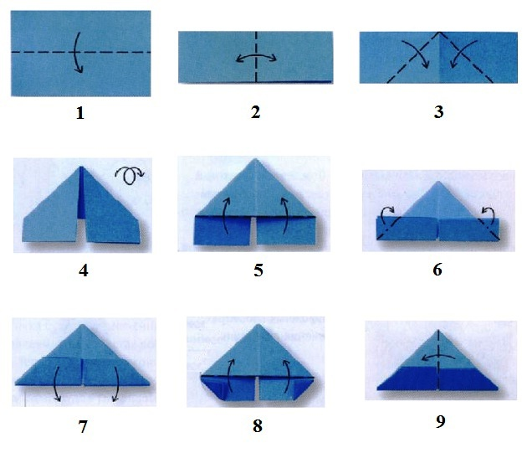

Модули оригами треугольной формы и изготовляются они из прямоугольных кусков бумаги. Эти прямоугольники могут быть разных размеров. Чтобы получить нужный размер, необходим лист формата А4.

Как сделать модуль для оригами
Приготовьте бумагу формата А4 (стандартная бумага для печати или альбомную).
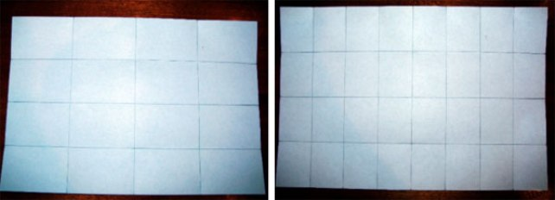

- Сложите бумагу пополам по ширине, потом еще раз и разверните бумажку
- Сложите бумагу по длине пополам и еще раз - если развернуть бумагу, у вас получатся 16 делений.
2. Потом разрежаем бумагу на 16 частей .
* Можете для этого использовать как ножницы, так и канцелярский нож, последним будет быстрее.
3. Сложите один из полученных прямоугольников вдвое по ширине.
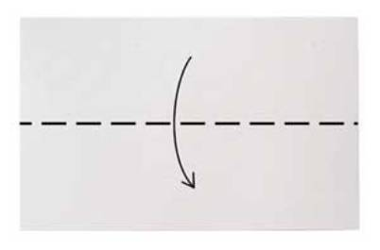

4. Теперь сложите вдвое по длине и верните в исходное положение.
Посередине у вас теперь есть линия.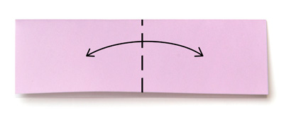

5. Сложите сначала одну сторону прямоугольника к середине, потом другую (похоже на складывания самолетика).
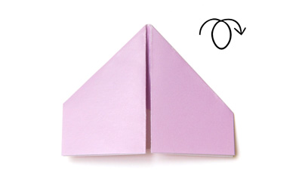
6. Теперь подогните края отрезков, что выступают.
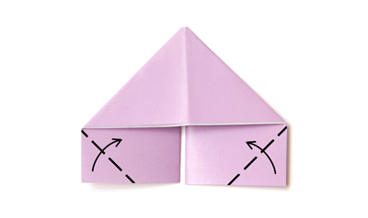
7. Выступающие отрезки вам нужно подогнуть кверху.
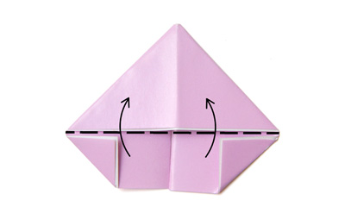

8. Согните вашу конструкцию вполовину (соедините 2 стороны модуля).
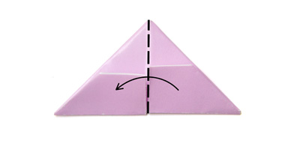
Главное, что нужно иметь для модульного оригами это бумага и огромное терпение.
Готово!
Модульное оригами. Как сделать модуль.
. Из-за того, что фигуры в модульном оригами получаются, для них нужно приготовить множество модулей, от нескольких сотен до нескольких тысяч.
Каждый модуль имеет 2 кармашка. С их помощью вы сможете соединять модули.
Обычно при складывании модулей не используется клей.
Можно использовать как чисто белую, так и цветную бумагу. Подойдет офисная бумага, но можно использовать и страницы из журналов и даже фантики от конфет.
Чтобы соединить модули, просто вставляйте их друг в друга. Это можно делать несколькими способами.
Например, вот так:
